ANEXO 3

DUCTO EMISARIO SUBMARINO a 630 metros,
DESDE LA LINEA DE BAJA MAREA,
DESCARGA EN LAS BAHIAS DE SANTA MARIA DEL MAR Y SAN BARTOLO

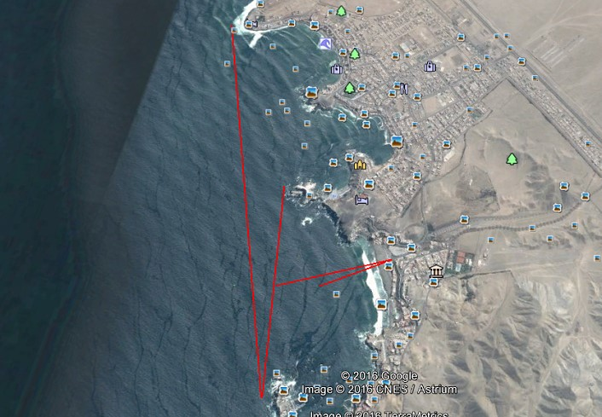

DUCTO EMISARIO SUBMARINO a 1,630 metros
DESDE LA LINEA DE BAJA MAREA

